[四川某三甲医院论文引质疑：与西南医科大学附属医院早期成果图片重复](https://mp.weixin.qq.com/s?__biz=Mzk0ODcwOTAyMQ==&mid=2247498541&idx=1&sn=1ac7dd638ed3e74b61ddf7a2597489cb&chksm=c2bebf7d2372ec45e87d495cfe16dc1a0c5a77be4dbee87c65957c0a66e560b3ad616f7f06f7&scene=126&sessionid=1743698400)

柯南君[柯南科研](javascript:void(0);)2025-04-03 08:07:00浙江

Conan scientific research

**质疑资讯**

**科研诚信**

**撤稿披露**

2020年11月，川北医学院附属医院在Annals of Translational Medicine上在线发表了一篇论文。在发表4年多后，因图片与早期论文图片重复在pubpeer上被读者质疑。论文题为“Ginkgolide B attenuates collagen-induced rheumatoid arthritis and regulates fibroblast-like synoviocytes-mediated apoptosis and inflammation”。

第一作者：川北医学院附属医院的Chuanmei Xie

通讯作者：川北医学院附属医院的Guohua Yuan

论文信息

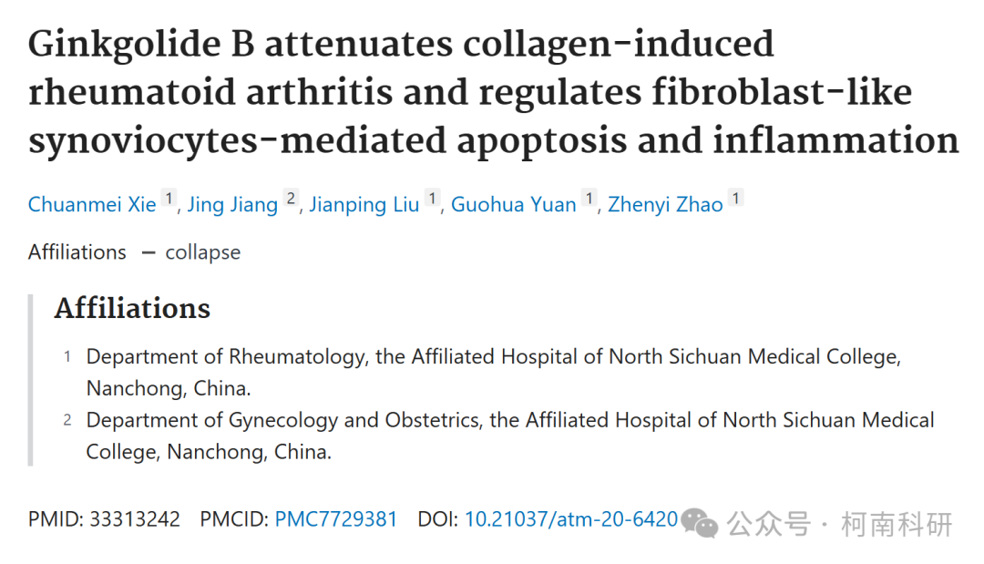

发表期刊

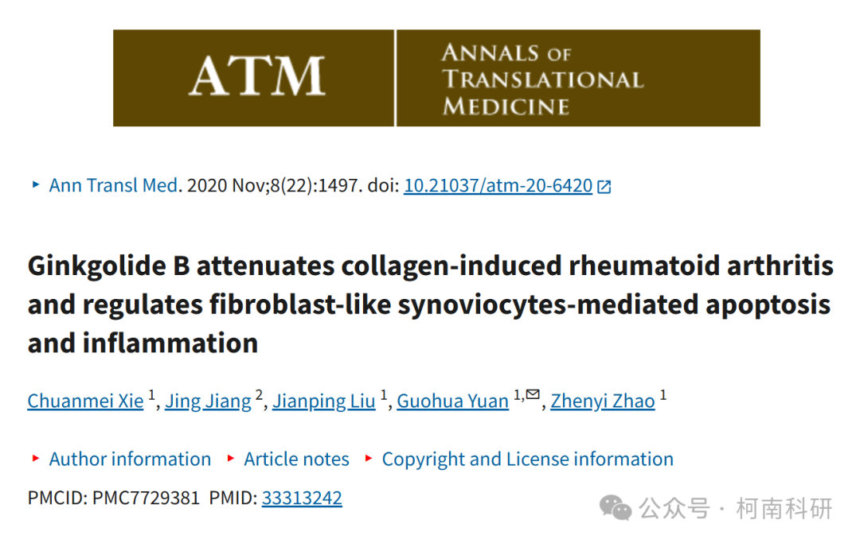

质疑内容

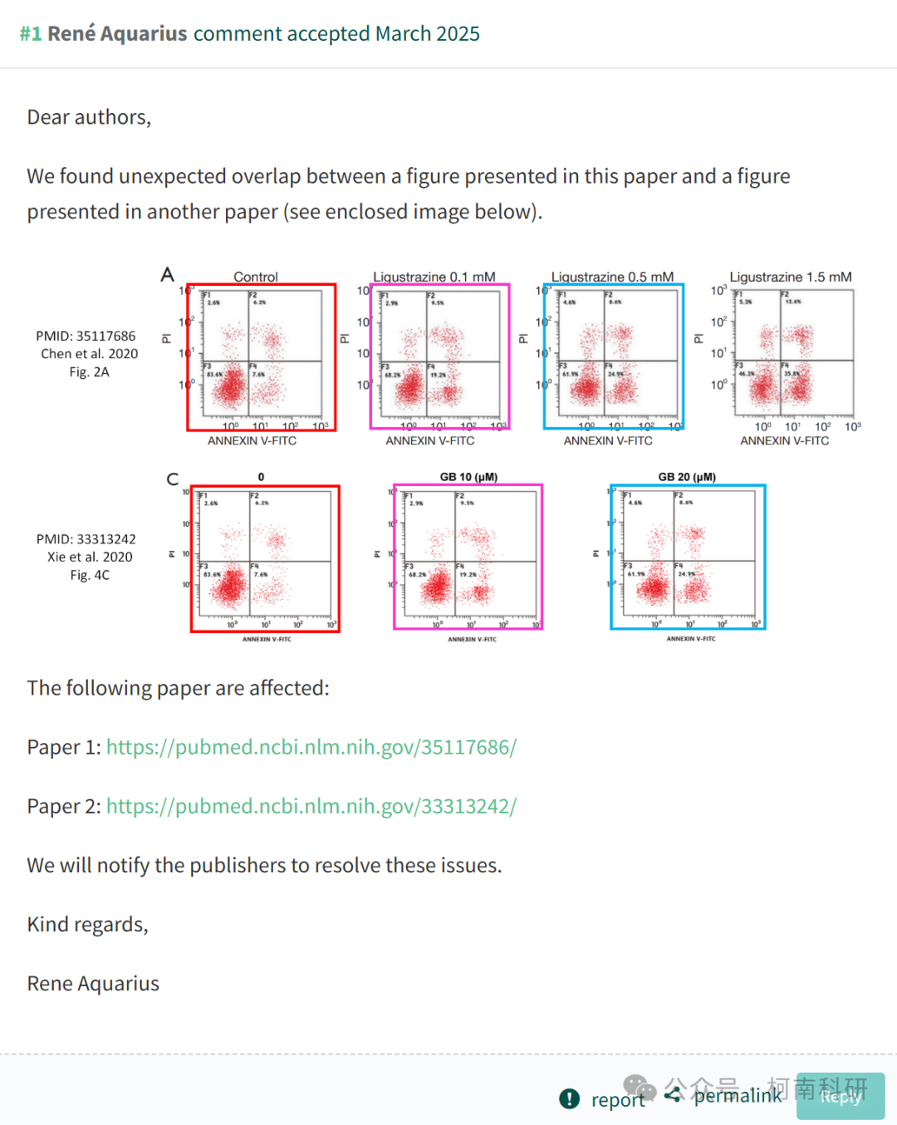

作者回应

针对所提出的质疑，尚未见到作者在www.pubpeer.com上的回应内容。

参考信息：https://pubpeer.com/publications/3CEDC22A36C1400AAC0113FF09626D

免责声明：信息来源于Pubpeer、Pubmed及相关期刊，提及人名均为音译！

对于文章内容的真实性、完整性、及时性本公众号不做任何保证或承诺，仅供读者参考！

如有侵权，请及时联系公众号后台！

**END**

**柯南科研  
关注最新科研生态，追踪撤稿文量，营造良好科研氛围**

